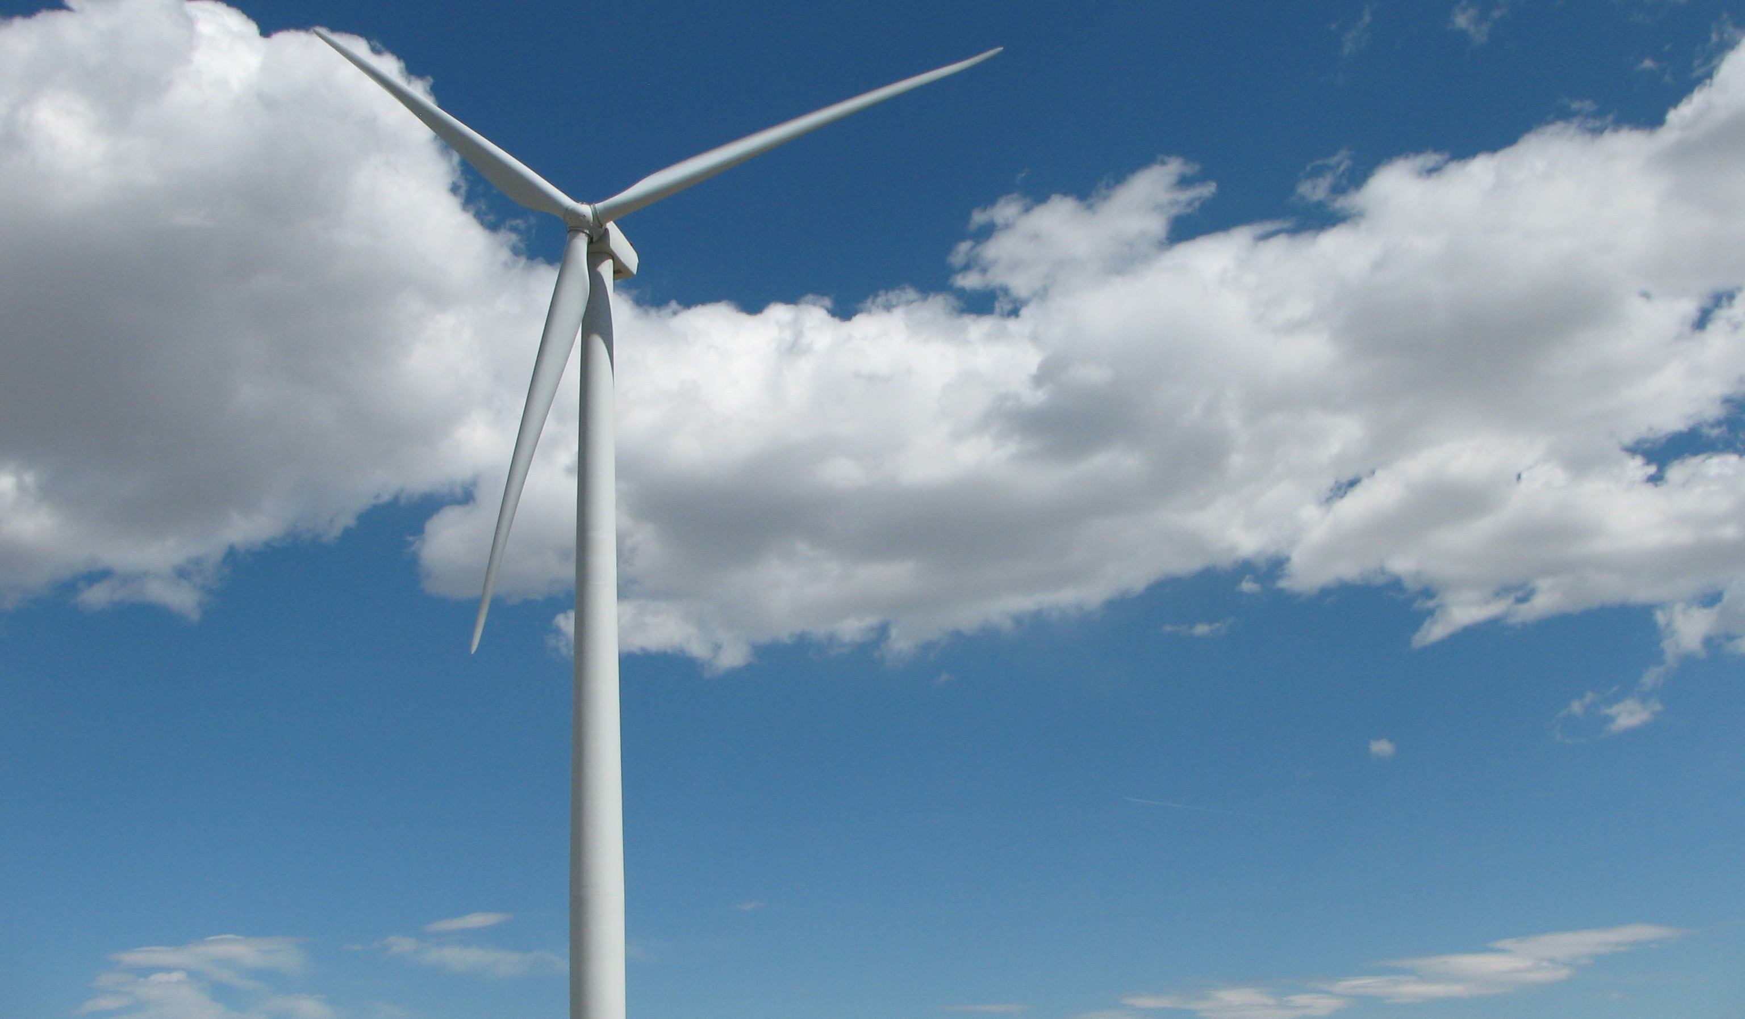
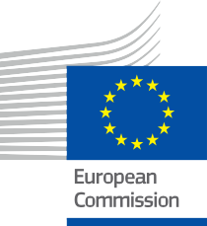


Wat is de digitale energietransitie en waarom is deze belangrijk?
Informatiebrochure – NL
ENERGIE

Copyright Disclaimers

Voltooid in: mei 2024
Disclaimer: | Dit project heeft financiering ontvangen van het Europese Horizon-programma voor onderzoek en innovatie (2021-2027) van de Europese Unie in het kader van subsidieovereenkomst nr. 101075596.  De inhoud van deze cursus valt uitsluitend onder de verantwoordelijkheid van het Every1-project en geeft niet noodzakelijkerwijs de mening van de Europese Unie weer.
Afbeeldingen: | De EU bezit geen auteursrecht op de afbeeldingen die in deze publicatie worden gebruikt. De licentie en toestemming voor het gebruik van afbeeldingen worden onder elke afbeelding vermeld.
Disclaimer met betrekking tot aanpassingen: | Delen van dit lesmateriaal zijn afkomstig uit de bronnen die worden vermeld in het gedeelte Dankwoord, en bieden een gericht perspectief op het onderwerp. Deze aanpassingen zijn gemaakt en gepubliceerd door het Every1 Project (de "Aanpasser") en vallen onder de licentie CC BY-SA. 4.0, tenzij anders vermeld. Every1 Project is als enige aansprakelijk en verantwoordelijk voor deze afgeleide werken, en de aanpassingen worden niet onderschreven door de oorspronkelijke makers van de bron. Vertaald met DeepL en met AI gecontroleerd op fouten. Als je fouten hebt opgemerkt en ons wilt helpen de vertaling te verbeteren, stuur ons dan gerust een bericht via every1translations@think-e.be.
Verklaring inzake herbruikbaarheid: | U kunt dit materiaal aanpassen aan uw specifieke behoeften en lokale context. Dit kan bijvoorbeeld door informatie over lokale initiatieven toe te voegen, de inhoud in andere talen vertalen of u richten op specifieke aspecten die het meest relevant zijn voor uw publiek.

Omslag door: " Energy " door USDA NRCS Montana is gelicentieerd onder PDM 1.0
Lettertype: EC Square Sans Pro, Garamond
- Naamsvermelding: Dit materiaal is gemaakt alsonderdeel van het Every1-project en valt onder de licentie CC BY-SA 4.0, tenzij anders vermeld.

Inhoudsopgave Lijst met figuren

Over EVERY1 | 4 | Figuur 1: Energieveld | 6
A | Wat is de digitale energietransitie? | 6 | Afbeelding 2: DEMO VAN DE NEST SMART THERMOSTAT | 10
I. De energietransitie in Europa | 7 | Figuur 3: GOUVERNEUR HOCHUL KONDIGT MTA AAN OM DE VOLGENDE
Prioriteiten van de Green Deal | 7 | GOLF VAN INZET VAN EMISSIEVRIJE BUSSEN IN ZES DEPOTS | 12
Digitalisering en de Green Deal | 8 | Figuur 4: FORTIS ALBERTA SMART METER | 13
II. Digitale technologieën | 9 | Figuur 5: Egeïsche Zee | 20
Wat zijn digitale technologieën? | 9
Alledaagse ontmoetingen: digitale technologieën in uw leven | 9
Digitale technologieën en de energiesector | 10
Het internet der dingen (IoT):
De fysieke en digitale wereld met elkaar verbinden | 10
Digitale technologieën: efficiëntie stimuleren | 11
Voordelen van het gebruik van digitale technologieën voor energiebeheer | 11
B | Waarom is dit belangrijk?  Energieverbruikers en -producenten met elkaar verbinden: | 12
Een tweerichtingsverkeer | 13
Integratie van hernieuwbare energiebronnen:
Een naadloze mix | 14
Het opladen van elektrische voertuigen optimaliseren:
Groen vervoer mogelijk maken | 15
Ondersteuning van gedistribueerde energiebronnen:
Energievoorziening vanuit de lokale gemeenschap | 16
I. De toekomst van digitale energietransitie in de praktijk | 17
De kracht van AI bij het transformeren van het energielandschap | 18
II. Praktijkvoorbeelden van de digitale energietransitie in de EU | 19
C | Slotopmerkingen | 21
De digitale touch: een universele transformatie | 21
Een baken van hoop: digitale technologieën voor een duurzame toekomst | 21
Woordenlijst | 22
Dankwoord | 23



Over EVERY1

Het Every1-project heeft als doel een impactvol concept te ontwikkelen dat alle elementen bevat die nodig zijn om alle Europese belanghebbenden effectief te laten deelnemen aan de digitale energiemarkt. Het project begint met een diepgaand, op gegevens gebaseerd inzicht in belanghebbenden en ecosystemen om in kaart te brengen wie ze zijn, wat ze weten, hoe ze informatie gebruiken en waar ze die zoeken. Op dezelfde manier worden bestaande en opkomende oplossingen beoordeeld en gevalideerd, en worden use cases gebruikt om te begrijpen wat belanghebbenden moeten weten om een rol te kunnen vervullen die aansluit bij hun potentieel. Deze kloof wordt gebruikt om leertrajecten te ontwikkelen die leiden tot de identificatie van het benodigde materiaal voor capaciteitsopbouw. Tegelijkertijd werkt Every1 aan het maken van
een markt door beste praktijken uit te wisselen met beleidsmakers en energieregulatoren, discussies over belemmeringen mogelijk te maken en gezamenlijk communicatiemateriaal voor hun collega's te ontwikkelen.
Wilt u zich verdiepen in de digitale energietransitie? Scan dan de onderstaande QR-code of ga naar de website van het EVERY1-project op https://every1.energy/ voor bronnen, casestudy's en inzichten over hoe u een rol kunt spelen in het vormgeven van een schone energietoekomst.


Wat is de digitale energietransitie?
En waarom is dat belangrijk?

Deze informatiebrochure gaat in op het transformatieve concept van de digitale energietransitie. We verdiepen ons in de kernprincipes ervan, begrijpen het belang ervan en ontdekken de impact ervan op het stimuleren van mondige energiegemeenschappen en het bouwen aan een duurzame toekomst.
Door u te voorzien van kennis en
inzicht in de digitale energietransitie, stelt dit boekje u in staat om actief deel te nemen aan het vormgeven van een schonere, veiligere en duurzame energietoekomst.


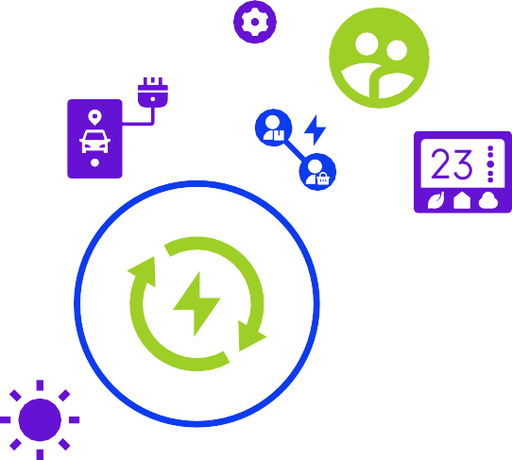







Dit boekje is bedoeld als informatieve en boeiende lectuur voor een breed publiek dat geïnteresseerd is in de digitale energietransitie. Of u nu een student bent die graag meer wil weten over het raakvlak tussen technologie en duurzaamheid, een zakelijke professional op zoek naar innovatieve energieoplossingen, of gewoon iemand die nieuwsgierig is naar een schonere toekomst, dit boekje biedt u waardevolle inzichten.

Laten we samen op ontdekking gaan!

A | Wat is de digitale energietransitie?
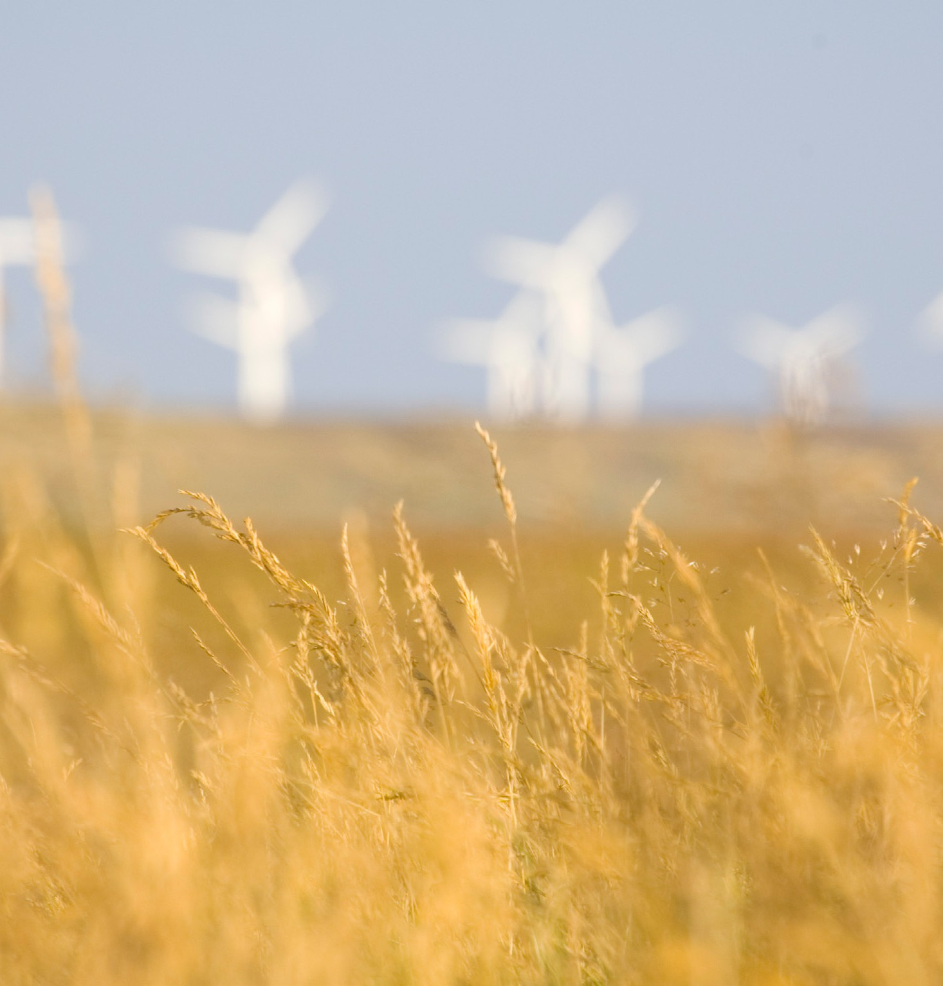
De digitale energietransitie (zie woordenlijst) betekent een ingrijpende verandering in de manier waarop we energie opwekken, distribueren en verbruiken. Hierbij wordt gebruikgemaakt van de kracht van digitale technologieën zoals slimme netwerken (zie woordenlijst), kunstmatige intelligentie (zie woordenlijst) en het internet der dingen (IoT) (zie woordenlijst) om een revolutie teweeg te brengen in de energiesector. Deze transitie heeft tot doel een duurzamere toekomst te creëren door:
- Hernieuwbare energiebronnen (zie woordenlijst) naadloos in het netwerk te integreren;

- het energieverbruik te optimaliseren door middel van datagestuurde inzichten en automatisering;

- consumenten in staat te stellen hun energieverbruik te beheren en deel te nemen aan een meer collaboratief energie-ecosysteem.

Door deze digitale transformatie te omarmen, kunnen we een schoner, veiliger en efficiënter energielandschap voor iedereen realiseren.

FIGUUR 1: "ENERGY FIELD" VAN DAMIEN MCMAHON IS GELICENTIEERD ONDER CC BY 2.0

De energietransitie in Europa


De Europese Unie (EU) loopt voorop in de wereldwijde energietransitie, gedreven door ambitieuze doelstellingen die zijn vastgelegd in de Europese Green Deal. Deze baanbrekende wetgeving zet een duidelijk pad uit om in 2050 klimaatneutraliteit te bereiken.

De Europese Unie (EU) loopt voorop in de wereldwijde energietransitie, gedreven door de ambitieuze doelstellingen die zijn vastgelegd in de Europese Green Deal (zie woordenlijst).

De Europese Unie heeft een baanbrekende stap gezet om tegen 2050 koolstofneutraal te worden door middel van ambitieuze wetgeving. Dit plan wordt ondersteund door initiatieven zoals de digitale strategie van de EU, die de nadruk legt op de ontwikkeling van geschikte technologie en het bevorderen van digitale geletterdheid. In 2023 had 92 % van de bevolking in de Europese Unie toegang tot internet (EU, 2024a). Digitale hulpmiddelen zijn cruciaal om milieu-uitdagingen aan te pakken en het succes van programma's zoals de Green Deal te verzekeren (EU, 2024b).

Prioriteiten van de Green Deal

- Decarbonisatie (zie woordenlijst): aanzienlijke vermindering van de broeikasgasemissies van de energiesector door een versnelde invoering van hernieuwbare energiebronnen en energie-efficiëntiemaatregelen;
- Energiezekerheid (zie woordenlijst): de energieonafhankelijkheid van Europa van externe bronnen vergroten door de binnenlandse productie van hernieuwbare energie te stimuleren en de energievoorziening te diversifiëren;
- Eerlijke transitie (zie woordenlijst): zorgen voor een eerlijke en rechtvaardige transitie voor alle belanghebbenden, met inbegrip van werknemers in de fossiele brandstoffensector en kwetsbare gemeenschappen, door ondersteuning en omscholingsmogelijkheden te bieden.

EU (2024a) Statistieken over de digitale economie en samenleving – huishoudens en individuen https://ec.europa.eu/eurostat/statistics-explained/index.php?title=Digital_economy_and_society_statistics_-_households_and_ individuals
EU (2024b) Digitalisering van het energiesysteem https://energy.ec.europa.eu/topics/energy-systems-integration/digitalisation-energy-system_en

Digitalisering en de Green Deal


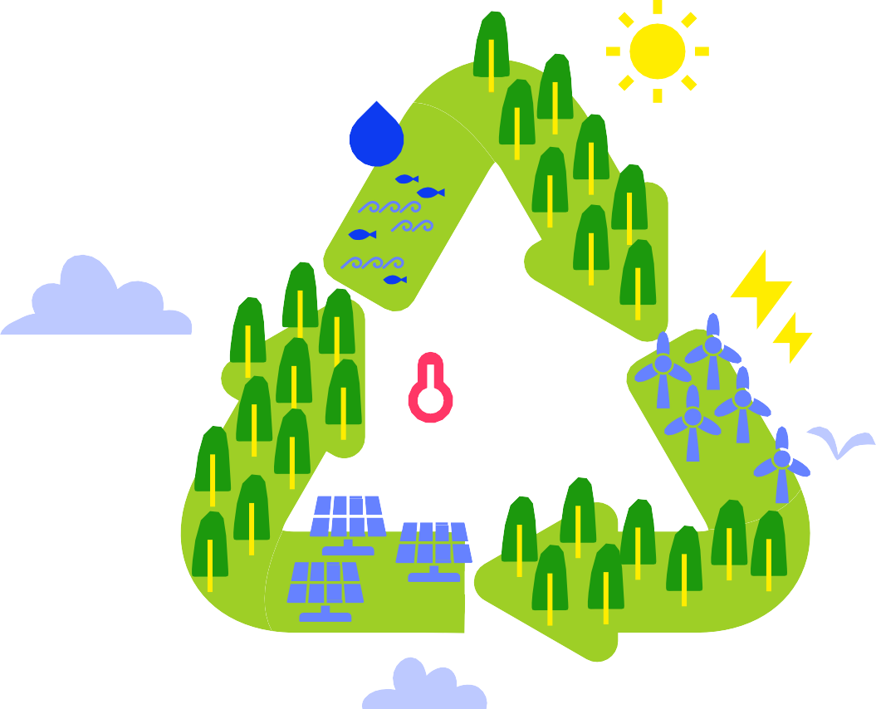
Digitalisering speelt een cruciale rol bij het realiseren van de ambitieuze doelstellingen van de Europese Green Deal. Het fungeert als een krachtige katalysator en maakt het volgende mogelijk:

Efficiënte en betrouwbare integratie van hernieuwbare energie: slimme netwerken kunnen de intermitterende aard van hernieuwbare energiebronnen beheren, waardoor de stabiliteit van het netwerk en een soepele integratie in de energiemix worden gewaarborgd;
Mondige consumenten: Slimme meters (zie woordenlijst) en digitale platforms informeren consumenten over hun energieverbruik en stimuleren duurzaam gedrag, wat bijdraagt aan algehele energiebesparingen;
Datagestuurde besluitvorming: data-analyse kan beleidsmakers en industrieleiders waardevolle inzichten verschaffen, waardoor weloverwogen beslissingen en een optimale toewijzing van middelen in de energiesector worden vergemakkelijkt.

Digitale technologieën

Wat zijn digitale technologieën?

Digitale technologieën omvatten een breed scala aan tools en systemen die gebruikmaken van digitale informatie en communicatie om taken uit te voeren, gegevens te verzamelen en interactie te vergemakkelijken. Ze vormen de ruggengraat van de moderne wereld en hebben invloed op elk aspect van ons leven, inclusief de energiesector.

Dagelijkse ontmoetingen: digitale technologieën in uw leven

Digitale technologieën zijn alomtegenwoordig in ons dagelijks leven, ook al realiseren we ons dat niet altijd. Hier volgen enkele voorbeelden:

Smartphones en computers:

Deze alomtegenwoordige apparaten verbinden ons met informatie, entertainment en communicatiekanalen, vaak via het internet;

Sociale mediaplatforms:

Deze online communities stellen ons in staat om met anderen in contact te komen, informatie te delen en toegang te krijgen tot diverse content.

Online bankieren en winkelen:

Digitale platforms hebben een revolutie teweeggebracht in de manier waarop we onze financiën beheren en goederen kopen, en bieden gemak en efficiëntie.



Dit zijn slechts enkele voorbeelden, en de lijst blijft groeien naarmate de technologie vordert en nog verder in onze dagelijkse routines wordt geïntegreerd.

Digitale technologieën en de energiesector

De energiesector bevindt zich op een cruciaal punt en ondergaat een ingrijpende transformatie als gevolg van de digitale energietransitie. Dit is vooral duidelijk in Europa, waar de ambitieuze doelstellingen van de Europese Green Deal het landschap bepalen en het belang van digitalisering voor een duurzame energietoekomst benadrukken.

Het internet der dingen (IoT):
De fysieke en digitale wereld met elkaar verbinden

Het internet der dingen (IoT) betekent een belangrijke vooruitgang op het gebied van digitale technologieën. Het verwijst naar het netwerk van fysieke apparaten die zijn uitgerust met sensoren, software en internetconnectiviteit, waardoor ze gegevens kunnen verzamelen en uitwisselen. Deze onderlinge verbondenheid maakt het volgende mogelijk:
- Monitoring en bediening op afstand: apparaten kunnen op afstand worden gemonitord en bediend, wat zorgt voor meer efficiëntie en automatisering in verschillende toepassingen;
- Gegevensverzameling en -analyse: sensoren verzamelen waardevolle gegevens over de omgeving, het gedrag van gebruikers en de prestaties van apparaten, wat inzichten oplevert voor weloverwogen besluitvorming;
- Verbeterde besluitvorming: door gegevens van verschillende verbonden apparaten te analyseren, kunnen gebruikers datagestuurde beslissingen nemen om processen te optimaliseren en de efficiëntie te verbeteren.

De mogelijke toepassingen van IoT zijn enorm en het speelt een cruciale rol in de ontwikkeling van slimme huizen, slimme steden en, het
belangrijkste, slimme energiebeheersystemen.

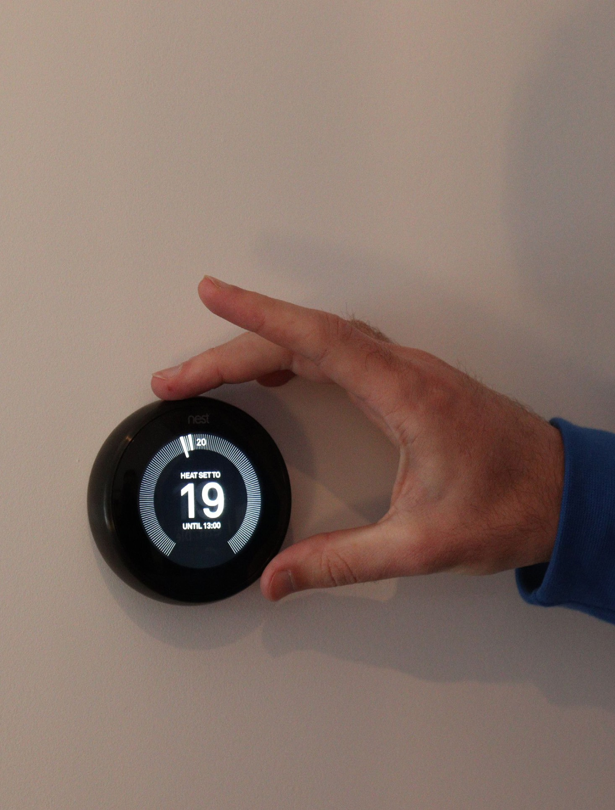
FIGUUR 2: "NEST SMART THERMOSTAT DEMO (CREATIVE COMMONS BY HTTPS://HEATABLE. CO.UK/)" DOOR BEN SIMPSON IS GELICENTIEERD ONDER CC BY 2.0

Digitale technologieën: efficiëntie stimuleren

Digitale technologieën zijn steeds meer aanwezig en bieden mogelijkheden voor verbeterd energiebeheer en duurzaamheid:
- Slimme thermostaten: deze programmeerbare apparaten leren uw voorkeuren op het gebied van verwarming en koeling kennen en passen de temperatuur automatisch aan voor optimaal comfort en energiebesparing;
- Slimme apparaten: Wasmachines, koelkasten en andere apparaten die zijn uitgerust met slimme functies kunnen hun energieverbruik optimaliseren op basis van gebruikspatronen en realtime energiekosten.
- Slimme verlichtingssystemen: deze systemen maken het mogelijk om verlichting op afstand te bedienen en te programmeren, waardoor energieverspilling tot een minimum wordt beperkt en het gebruiksgemak wordt vergroot.
- Grootschalige batterijen: Bij de overgang naar hernieuwbare energie zullen batterijen een cruciale rol spelen bij het in evenwicht brengen van vraag en aanbod van energie. Ze slaan schone energie op voor gebruik wanneer dat nodig is, waardoor de stabiliteit van het elektriciteitsnet wordt gewaarborgd en het volledige potentieel van zonne- en windenergie kan worden benut. Deze zullen het EU-initiatief inzake batterijen ondersteunen.

Voordelen van het gebruik van digitale technologieën voor energiebeheer
De integratie van digitale technologieën in de energiesector maakt de weg vrij voor een duurzamere, efficiëntere en gebruiksvriendelijkere toekomst.
Het gebruik van digitale technologieën voor energiebeheer biedt tal van voordelen voor individuen, bedrijven en het milieu:
- Verhoogde efficiëntie: het optimaliseren van energieverbruik door middel van data-analyse en automatisering leidt tot een aanzienlijke vermindering van het energieverbruik en besparingen op de energierekening;
- Duurzaamheid: door energie te besparen dragen digitale technologieën bij aan het verminderen van de uitstoot van broeikasgassen en het tegengaan van klimaatverandering;
- Gemak en comfort: slimme functies in woningen en werkplekken bieden gebruiksvriendelijke bediening en automatisering, waardoor het comfort en gemak worden vergroot en het energieverbruik effectief wordt beheerd;
- Verbeterde besluitvorming: datagestuurde inzichten van slimme apparaten stellen individuen en organisaties in staat om weloverwogen beslissingen te nemen over energieverbruikspatronen en de toewijzing van middelen.

Door gebruik te maken van deze technologieën kunnen individuen actief bijdragen aan energiebesparingsinspanningen in hun huizen, wat leidt tot een collectieve impact.

B | Waarom is dit belangrijk?

De digitale energietransitie biedt enorme mogelijkheden om de manier waarop we energie opwekken, distribueren en verbruiken te hervormen. Er zijn verschillende veelbelovende gebieden voor vooruitgang:
  - Energieverbruikers en -producenten met elkaar verbinden: dit tweerichtingsverkeer geeft consumenten realtime inzicht en maakt peer-to-peer-energiehandel mogelijk, wat een meer collaboratief en duurzaam energie-ecosysteem bevordert;
  - Integratie van hernieuwbare energiebronnen: digitale oplossingen zoals slim netbeheer, vraagzijdebeheer en energieopslagsystemen maken een naadloze integratie van hernieuwbare energiebronnen in het net mogelijk en effenen zo de weg naar een schonere toekomst;
  - Optimalisatie van het opladen van elektrische voertuigen: Slimme laadinfrastructuur, vehicle-to-grid (V2G) (zie woordenlijst) technologie en EV-routeringsapps spelen een cruciale rol bij het optimaliseren van het opladen van elektrische voertuigen, het ondersteunen van de wijdverbreide acceptatie van elektrische voertuigen en het versnellen van de decarbonisatie van de transportsector.
Door een tweerichtingsstroom van informatie en energie te bevorderen, geeft de digitale transitie consumenten meer zeggenschap en maakt ze een meer collaboratief en duurzaam energie-ecosysteem mogelijk.

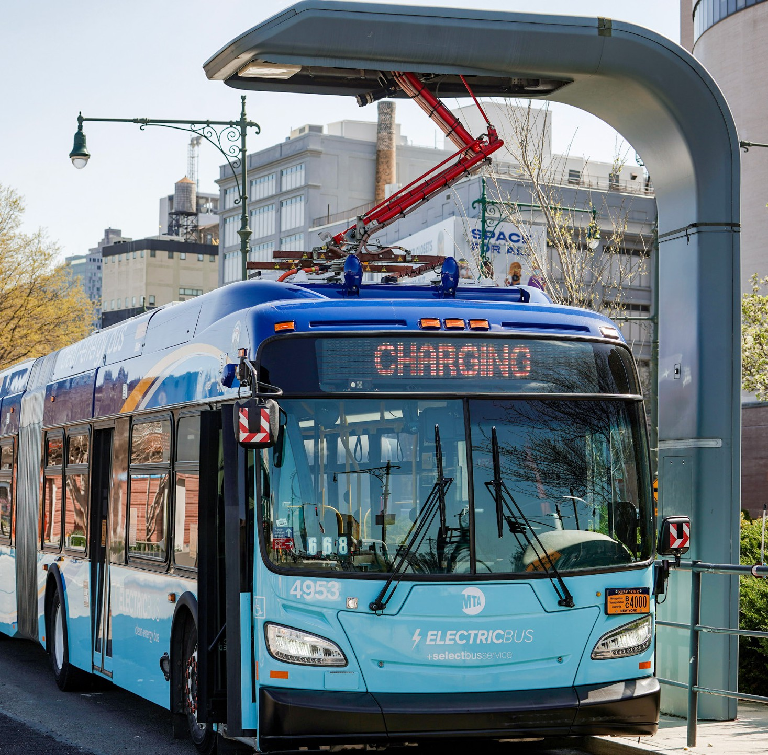
FIGUUR 3: "GOUVERNEUR HOCHUL KONDIGT AAN DAT MTA DE VOLGENDE FASE VAN DE INZET VAN EMISSIEVRIJE BUSSEN UITBREIDT NAAR ZES DEPOTS" DOOR METROPOLITAN TRANSPORTATION AUTHORITY, GELICENTIEERD ONDER CC BY 2.0

Energieverbruikers en -producenten met elkaar verbinden: een tweerichtingsverkeer
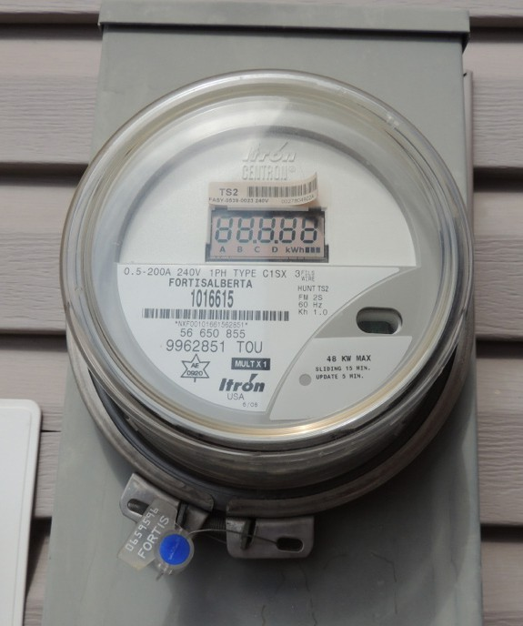
Traditioneel functioneerde de energiesector als een eenrichtingssysteem, waarbij producenten elektriciteit leverden aan passieve consumenten. Digitale technologieën maken de weg vrij voor een meer interactief en bidirectioneel model:
  - Mondige consumenten: Consumenten die zijn uitgerust met slimme meters en digitale platforms krijgen realtime inzicht in hun energieverbruik, wat gedragsveranderingen bevordert en deelname aan vraag-responsprogramma's (zie woordenlijst) stimuleert;
  - Peer-to-peer-energiehandel: dankzij blockchaintechnologie en lokale energiegemeenschappen kunnen particulieren met zonnepanelen of andere hernieuwbare energiebronnen overtollige elektriciteit rechtstreeks aan hun buren verkopen, waardoor een meer gedecentraliseerd en democratisch energielandschap ontstaat;
  - Verbeterde netcommunicatie: tweerichtingscommunicatie tussen consumenten en het net maakt dynamische prijsmodellen mogelijk die een weerspiegeling zijn van de realtime vraag en aanbod van elektriciteit, wat verantwoord verbruik en efficiënt netbeheer stimuleert.

Smartmeters geven realtime informatie over uw energieverbruik. In plaats van te wachten op een maandelijkse factuur, geven deze apparaten u actuele inzichten in hoeveel elektriciteit of gas u op elk moment verbruikt. Met deze kennis kunt u energieverspillende gewoonten identificeren, aanpassingen doorvoeren en mogelijk geld besparen op uw energierekening.

FIGUUR 4: "FORTIS ALBERTA SMART METER" DOOR TONYGLEN14 IS GELICENTIEERD ONDER CC BY 2.0

Integratie van hernieuwbare energiebronnen: een naadloze combinatie

Het intermitterende karakter van hernieuwbare energiebronnen zoals zon en wind heeft in het verleden uitdagingen opgeleverd voor de integratie in het elektriciteitsnet. Digitale technologieën bieden echter oplossingen om deze hernieuwbare energiebronnen naadloos te integreren:

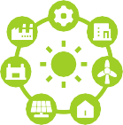
Slim netwerkbeheer:


Geavanceerde algoritmen en realtime gegevensanalyse stellen slimme netwerken in staat om schommelingen in de productie van hernieuwbare energie te anticiperen en te beheren, waardoor de stabiliteit van het netwerk en een soepele integratie in de energiemix worden gewaarborgd.


Beheer aan de vraagzijde:



Digitale platforms kunnen consumenten betrekken bij vraagresponsprogramma's, waardoor ze worden gestimuleerd om hun energieverbruik te verschuiven naar buiten de piekuren. Dit zorgt voor een flexibeler en beter aanpasbaar netwerk dat de variabiliteit van hernieuwbare bronnen kan opvangen.

Oplossingen voor energieopslag:

Digitale tools kunnen de werking van energieopslagsystemen optimaliseren, waardoor overtollige hernieuwbare energie tijdens periodes van hoge productie kan worden opgeslagen en tijdens piekperiodes kan worden gebruikt, waardoor de stabiliteit van het net wordt gewaarborgd en het gebruik van hernieuwbare bronnen wordt gemaximaliseerd.

Door gebruik te maken van digitale oplossingen kan de energietransitie hernieuwbare energiebronnen effectief integreren, waardoor de weg wordt vrijgemaakt voor een schonere en duurzamere energietoekomst.

Het opladen van elektrische voertuigen optimaliseren: groene vervoersmiddelen van stroom voorzien

De overgang naar elektrische voertuigen (EV's) is cruciaal voor het koolstofarm maken van de transportsector. Het beheer van het opladen van miljoenen EV's brengt echter aanzienlijke uitdagingen met zich mee. Digitale technologieën spelen een cruciale rol bij het optimaliseren van dit proces:

Slimme laadinfrastructuur:

Intelligente laadstations kunnen het opladen optimaliseren op basis van realtime elektriciteitsprijzen en de vraag naar stroom, waardoor een efficiënt gebruik van hulpbronnen wordt gegarandeerd en de druk op het elektriciteitsnet wordt geminimaliseerd.

Vehicle-to-Grid (V2G)-technologie:

Dankzij bidirectioneel laden kunnen EV's niet alleen worden opgeladen, maar ook elektriciteit terugleveren aan het net tijdens piekperiodes, wat bijdraagt aan de stabiliteit van het net en extra inkomstenbronnen creëert voor EV-eigenaren.

Apps voor routeplanning en opladen van EV's:

Digitale platforms kunnen bestuurders helpen bij het vinden van beschikbare laadstations, het plannen van efficiënte reisroutes rekening houdend met laadbehoeften en het optimaliseren van laadtijden op basis van realtime energieprijzen, wat het gemak bevordert en de acceptatie van EV's stimuleert.

Door het opladen van elektrische voertuigen te optimaliseren met digitale oplossingen, kan de energietransitie de brede acceptatie van elektrische voertuigen ondersteunen en de decarbonisatie van de transportsector versnellen.

Ondersteuning van gedistribueerde energiebronnen: stroomvoorziening vanuit de lokale gemeenschap

Gedistribueerde energiebronnen (DER's) (zie woordenlijst) verwijzen naar kleinschalige energieopwekkings- en opslagsystemen die dichter bij het verbruikspunt zijn gelegen, zoals zonnepanelen op daken en batterijopslagunits. Digitale technologieën zijn essentieel voor de integratie en het beheer van DER's:

Microgridbeheersystemen (zie woordenlijst):

Deze systemen maken de gecoördineerde werking van verschillende DER's binnen een lokale gemeenschap mogelijk, waardoor de energieopwekking, -distributie en -verbruik worden geoptimaliseerd, de veerkracht wordt vergroot en de afhankelijkheid van gecentraliseerde energiecentrales wordt verminderd.

Peer-to-peer (P2P) energiehandel (zie woordenlijst):

Zoals eerder vermeld, vergemakkelijken digitale platforms de uitwisseling van energie tussen individuen en gemeenschappen met DER's, waardoor lokale energieonafhankelijkheid wordt bevorderd en een meer gedecentraliseerd en collaboratief energielandschap wordt gestimuleerd;

Data-analyse en optimalisatie:

Door gegevens van DER's te analyseren, kunnen nutsbedrijven en individuen inzicht krijgen in lokale energieproductie- en consumptiepatronen, waardoor ze weloverwogen beslissingen kunnen nemen over de toewijzing van middelen en het beheer van het elektriciteitsnet.





Digitale oplossingen versterken gemeenschappen met DER's, bevorderen lokaal energie-eigendom, veerkracht en duurzaamheid.

Door DER's te ondersteunen met digitale oplossingen kan de energietransitie gemeenschappen in staat stellen om zelf verantwoordelijkheid te nemen voor hun energiebehoeften, waardoor de lokale energievoorziening veerkrachtiger wordt en wordt bijgedragen aan een duurzamer en meer gedistribueerd energiesysteem.
De bovengenoemde punten belichten slechts enkele gebieden waarop de digitale energietransitie een enorm potentieel heeft. Door gebruik te maken van de kracht van digitale technologieën kunnen we een toekomst creëren die wordt aangedreven door schone, duurzame en efficiënte energieoplossingen, waardoor de weg wordt vrijgemaakt voor een veerkrachtigere en milieubewustere samenleving.

De toekomst van de digitale energietransitie in de praktijk

De digitalisering van de energiesector is niet langer een futuristische visie, maar wordt in snel tempo werkelijkheid. In de EU zien we een sterke toename van innovatieve oplossingen die de manier waarop we energie opwekken, distribueren en verbruiken ingrijpend veranderen. Laten we eens kijken naar een paar aansprekende voorbeelden die de spannende mogelijkheden voor de toekomst illustreren:

Microgrids voor gemeenschappen: samen bouwen aan de toekomst

Stel je een netwerk voor van onderling verbonden woningen en bedrijven in een lokale gemeenschap, die schone energie opwekken en delen met behulp van zonnepanelen, batterijopslag en slimme beheersystemen. Dit is het concept achter gemeenschapsmicrogrids, een gedecentraliseerde aanpak die tal van voordelen biedt:
- Verbeterde veerkracht: microgrids kunnen bij stroomuitval onafhankelijk van het hoofdnet functioneren, waardoor een betrouwbare energievoorziening voor kritieke diensten en bewoners wordt gegarandeerd.
- Empowerment van gemeenschappen: door deel te nemen aan microgridprojecten kunnen inwoners actieve energieproducenten en -consumenten worden, waardoor hun energierekening mogelijk daalt en ze bijdragen aan een duurzamere lokale omgeving.

Voorbeeld in de praktijk:

De Sonnen Community in Wildpoldsried, Duitsland, is een baanbrekend voorbeeld. Deze onderling verbonden gemeenschap maakt gebruik van zonnepanelen op daken, batterijopslag en een slim energiebeheersysteem om het gebruik van hernieuwbare energie te maximaliseren en lokale energiedeling te bevorderen.

Blockchain zorgt voor een revolutie in de energiehandel

Blockchaintechnologie, bekend om zijn veilige en transparante transacties, heeft het potentieel om een revolutie teweeg te brengen in de manier waarop we energie verhandelen. Stel je een peer-to-peer-energiemarktplaats voor waar:
- Lokale energiehandel: huishoudens met een overschot aan zonne-energie op hun dak kunnen deze rechtstreeks aan hun buren verkopen, wat de lokale energieonafhankelijkheid bevordert en mogelijk de kosten verlaagt.
- Verbeterde transparantie: de onveranderlijke registratie van blockchain zorgt voor transparantie in energietransacties, waardoor het vertrouwen van de consument in het systeem wordt vergroot.

Voorbeeld in de praktijk:

Het Vandebron-project in Nederland stelt consumenten in staat om hun energiebronnen rechtstreeks bij onafhankelijke producenten te kiezen. Het project bevindt zich nog in de ontwikkelingsfase, maar men is van plan om in de toekomst blockchaintechnologie in te zetten voor veilige en transparante peer-to-peer-energiehandel.

De kracht van AI in de transformatie van het energielandschap

Kunstmatige intelligentie (AI) is hard op weg om een drijvende kracht achter verandering in de energiesector te worden en biedt een krachtig instrumentarium om de uitdagingen van het beheer van steeds complexere elektriciteitsnetten aan te pakken.

AI in de praktijk: optimalisatie van energiebeheer

Verbeterde prognoses: AI-algoritmen kunnen enorme hoeveelheden gegevens analyseren om de vraag naar en het aanbod van energie nauwkeuriger te voorspellen. Dit maakt een betere integratie mogelijk van hernieuwbare energiebronnen, die inherent variabel zijn.
Geautomatiseerde activiteiten: repetitieve taken zoals netbewaking en onderhoud van apparatuur kunnen worden geautomatiseerd met behulp van AI, waardoor menselijke hulpbronnen vrijkomen voor meer strategisch werk.
Geoptimaliseerd energieverbruik: AI kan energieverbruikspatronen analyseren en mogelijkheden voor verbeteringen in efficiëntie identificeren.
in efficiëntie. Dit kan leiden tot aanzienlijke kostenbesparingen voor consumenten en bedrijven.

AI voor een duurzame toekomst

- Netbeheer: AI-aangedreven systemen kunnen de gezondheid van het net in realtime monitoren, potentiële problemen identificeren en voorspellend onderhoud mogelijk maken. Dit helpt om de stabiliteit van het net te waarborgen en stroomuitval te voorkomen.
- Integratie van hernieuwbare energie: Naarmate het aandeel van hernieuwbare energie in de energiemix toeneemt, speelt AI een cruciale rol bij het beheren van de variabiliteit ervan en het waarborgen van een betrouwbare stroomvoorziening.

Uitdagingen en overwegingen

- Cyberbeveiliging: Naarmate AI-systemen geavanceerder worden, neemt ook het potentiële risico op cyberaanvallen toe. Robuuste cyberbeveiligingsmaatregelen zijn essentieel om kritieke infrastructuur te beschermen.
- Gegevensprivacy: Het gebruik van AI in de energiesector roept vragen op over gegevensprivacy. Het is van cruciaal belang dat consumentengegevens op verantwoorde wijze worden verzameld, opgeslagen en gebruikt.
- Geschoolde arbeidskrachten: De wijdverbreide toepassing van AI vereist de ontwikkeling van geschoolde arbeidskrachten die in staat zijn om deze intelligente systemen te ontwerpen, te implementeren en te onderhouden.

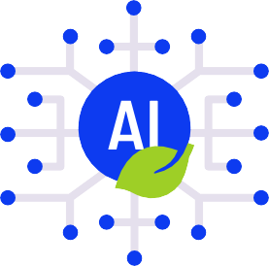
De synergie tussen AI en de energiesector biedt een enorm potentieel voor een duurzamere en efficiëntere energietoekomst. Door gebruik te maken van de kracht van AI kunnen we het energieverbruik optimaliseren, hernieuwbare energiebronnen effectief integreren en een betrouwbare en veilige energievoorziening garanderen.
Vergeet niet: het aanpakken van de uitdagingen op het gebied van cyberbeveiliging, gegevensprivacy en personeelsontwikkeling is cruciaal om het volledige potentieel van AI in de energiesector te benutten.

Praktijkvoorbeelden van de digitale energietransitie in de EU

In de hele Europese Unie vindt een dynamische verschuiving plaats: de digitalisering van de energiesector. Deze transformatie maakt gebruik van de kracht van geavanceerde technologieën om een revolutie teweeg te brengen in de manier waarop we energie produceren, distribueren en verbruiken.

Ørsted (Denemarken):

Dit Deense bedrijf voor hernieuwbare energie is een wereldleider op het gebied van de ontwikkeling van offshore windenergie. Het maakt gebruik van geavanceerde data-analyse en digitale tools om de prestaties van zijn windparken te optimaliseren en zo de energieproductie en efficiëntie te maximaliseren.

Duitse Energiewende:

Dit ambitieuze nationale project heeft tot doel Duitsland volledig over te schakelen op hernieuwbare energiebronnen. Digitale oplossingen spelen een cruciale rol bij het beheer van dit complexe proces. Zo maakt TenneT, een Duitse transmissienetbeheerder, gebruik van geavanceerde netbeheersystemen om grootschalige wind- en zonneparken in het nationale net te integreren en zo de stabiliteit en betrouwbaarheid te waarborgen.

Amsterdam Smart City:

Dit initiatief heeft tot doel Amsterdam door middel van verschillende digitale oplossingen om te vormen tot een duurzame en veerkrachtige stad. Een van de projecten betreft een
"buurtbatterij" waarmee bewoners met zonnepanelen hun overtollige energie kunnen opslaan en delen met hun buren, waardoor lokale energie-uitwisseling en samenwerking binnen de gemeenschap worden bevorderd.

De Cycladen: baanbrekende slimme eilanden

De idyllische Cycladen, gelegen in de Egeïsche Zee, nemen een pioniersrol op zich op het gebied van energie. Verschillende eilanden, waaronder Tilos en Nisyros, streven actief naar een transitie naar slimme eilanden, met als doel een voorbeeld te worden op het gebied van duurzame ontwikkeling.
Deze eilanden richten zich op het vergroten van de opwekking van hernieuwbare energie, met name zonne- en windenergie, terwijl ze digitale oplossingen voor netbeheer en energie-efficiëntie integreren.

Belangrijkste elementen:

  - Slimme netwerken: gebruik van slimme meters en geavanceerde controlesystemen om de energiedistributie te optimaliseren en verliezen te verminderen.
  - Beheer aan de vraagzijde: bewoners en bedrijven aanmoedigen om hun energieverbruik aan te passen aan de beschikbare hernieuwbare energie.
  - Energieopslag: implementatie van batterijopslagsystemen om overtollige hernieuwbare energie op te slaan en de stabiliteit van het elektriciteitsnet te waarborgen.

De Cycladen-projecten hebben tot doel de afhankelijkheid van fossiele brandstoffen te verminderen, de energiezekerheid voor de eilanden te verbeteren en een model te creëren voor andere regio's die overstappen op hernieuwbare energie.

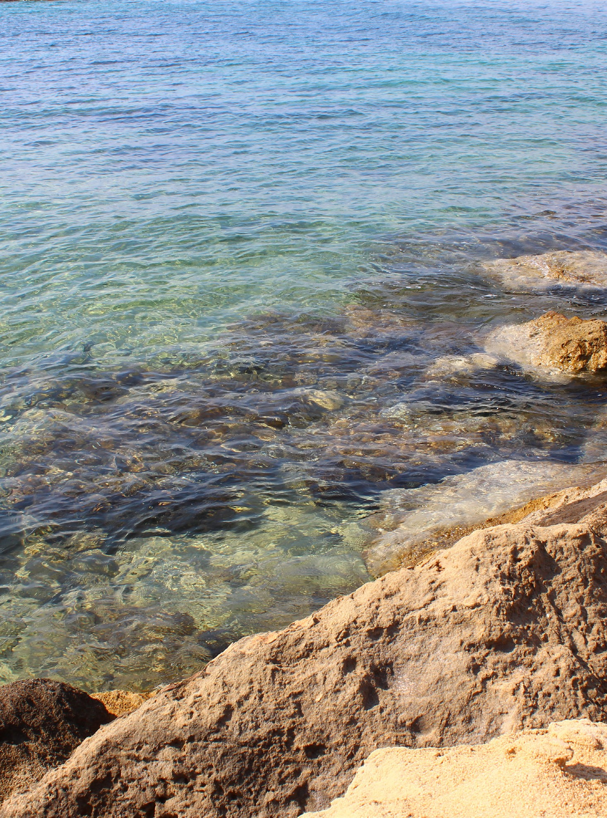
FIGUUR 5: "AEGEAN" DOOR VALENTINA_POVA LICENTIE ONDER CC BY 2.0

C | Slotopmerkingen

De digitale touch: een universele transformatie

De digitalisering van de energiesector gaat veel verder dan technologische vooruitgang; ze heeft verstrekkende gevolgen voor iedereen. Deze transformatie raakt ons allemaal, ongeacht onze locatie, beroep of sociale status:
  - Individuen: consumenten die dankzij slimme meters en digitale platforms meer controle hebben over hun energieverbruik, waardoor ze duurzame keuzes maken en bijdragen aan collectieve milieu-inspanningen.
  - Bedrijven: Bedrijven kunnen hun energieverbruik optimaliseren door middel van datagestuurde inzichten en automatisering, wat leidt tot kostenbesparingen en een concurrentievoordeel in een duurzaamheidsbewuste markt.
  - Beleidsmakers: Overheden kunnen digitale tools inzetten voor een betere beleidsformulering, netbeheer en toewijzing van middelen, waardoor de transitie naar een duurzame energietoekomst wordt versneld.
  - Gemeenschappen: Lokale gemeenschappen met gedistribueerde energiebronnen kunnen energieonafhankelijker worden en bijdragen aan een meer gedecentraliseerd en veerkrachtig energiesysteem.
De digitale energietransitie wordt weliswaar aangestuurd door technologie, maar draait uiteindelijk om het empoweren van individuen, het faciliteren van bedrijven en het bevorderen van samenwerking voor een collectieve maatschappelijke verschuiving naar een duurzame energietoekomst.

Een baken van hoop: digitale technologieën voor een duurzame toekomst

Het potentieel van digitale technologieën om een duurzame energietoekomst te realiseren is enorm. Door gebruik te maken van hun mogelijkheden kunnen we:
- De integratie van hernieuwbare energiebronnen versnellen: digitale oplossingen kunnen hernieuwbare energiebronnen naadloos in het net integreren, waardoor stabiliteit wordt gewaarborgd en de weg wordt vrijgemaakt voor een schonere energiemix.
- Energie-efficiëntie en -besparing stimuleren: slimme technologieën stellen consumenten en bedrijven in staat hun energieverbruik te optimaliseren, wat leidt tot een aanzienlijke vermindering van het verbruik en een minimale ecologische voetafdruk.
- De veerkracht en stabiliteit van het elektriciteitsnet verbeteren: realtime data-analyse en dynamische beheersystemen kunnen de stabiliteit van het elektriciteitsnet waarborgen en storingen voorkomen, waardoor een betrouwbaardere en veerkrachtigere energie-infrastructuur wordt bevorderd.
- Democratiseer de toegang tot energie: Gedecentraliseerde energieoplossingen en peer-to-peer-energiehandel kunnen gemeenschappen in staat stellen om zelf verantwoordelijkheid te nemen voor hun energiebehoeften en een betere toegang tot schone energiebronnen bevorderen.
De digitalisering van de energiesector biedt een unieke kans om de uitdagingen van klimaatverandering aan te pakken en een duurzamere toekomst voor iedereen te creëren.

Woordenlijst

Kunstmatige intelligentie (AI)
De simulatie van menselijke intelligentieprocessen door machines, met name computersystemen.

Digitale energietransitie
De transformatie van de energiesector naar een duurzamer, efficiënter en veiliger systeem, mogelijk gemaakt door digitale technologieën.

Hernieuwbare energiebronnen
Energiebronnen die zich op menselijke tijdschaal op natuurlijke wijze aanvullen, zoals zonne-energie, windenergie, geothermische energie, waterkracht en biomassa.

Decarbonisatie
Het proces waarbij de uitstoot van broeikasgassen, met name kooldioxide, door een systeem zoals de energiesector wordt verminderd en uiteindelijk volledig wordt geëlimineerd.

Energiezekerheid
De betrouwbare en betaalbare toegang tot energiebronnen.

Eerlijke transitie
Een eerlijke en rechtvaardige transitie naar een koolstofarme economie waarbij rekening wordt gehouden met de behoeften van alle belanghebbenden, inclusief werknemers in de fossiele brandstoffensector en kwetsbare gemeenschappen.

Slim netwerk
Een elektriciteitsnet dat gebruikmaakt van digitale technologie om de elektriciteitsstroom te monitoren en te regelen, waardoor de efficiëntie, betrouwbaarheid en integratie van hernieuwbare energiebronnen worden verbeterd.

Internet der dingen (IoT)
Een netwerk van fysieke apparaten met ingebouwde sensoren, software en internetconnectiviteit, waardoor ze gegevens kunnen verzamelen en uitwisselen.

Slimme meter
Een meter die energieverbruiksgegevens in realtime registreert, waardoor gebruikers hun verbruik kunnen monitoren en mogelijkheden voor besparingen kunnen identificeren.

Demand Response-programma
Een programma dat consumenten stimuleert om hun energieverbruik te verschuiven naar daluren om de druk op het elektriciteitsnet te verminderen.

Peer-to-peer (P2P) energiehandel
Het rechtstreeks kopen en verkopen van elektriciteit tussen individuen of gemeenschappen, vaak gefaciliteerd door blockchaintechnologie.

Gedistribueerde energiebronnen (DER's)
Kleinschalige energieopwekkings- en opslagsystemen die dichter bij het verbruikspunt zijn gelegen, zoals zonnepanelen op daken en batterijopslagunits.

Microgridbeheersysteem
Een systeem dat de gecoördineerde werking van verschillende DER's binnen een lokale gemeenschap mogelijk maakt, waardoor energieopwekking, -distributie en -verbruik worden geoptimaliseerd.

Vehicle-to-Grid (V2G)
Technologie waarmee elektrische voertuigen niet alleen kunnen worden opgeladen, maar ook elektriciteit kunnen terugleveren aan het net.

Europese Green Deal
Een reeks beleidsinitiatieven van de Europese Commissie met als overkoepelend doel om Europa in 2050 klimaatneutraal te maken.

Met dank aan

Integratie van energiesystemen - digitalisering van het energiesysteem (Europese Commissie): gelicentieerd onder CC BY 4.0.
Deze webpagina bevat inhoud uit "Integratie van energiesystemen - digitalisering van het energiesysteem" van de Europese Commissie. Het bronmateriaal valt onder de licentie CC BY 4.0. De bewerking en publicatie door Every1 Project (bewerker) vallen ook onder de licentie CC BY 4.0. Dit werk is een afgeleide creatie van Every1 Project op basis van de bronnen van de Europese Commissie. Every1 Project is als enige aansprakelijk en verantwoordelijk voor dit afgeleide werk. De Europese Commissie onderschrijft dit werk op geen enkele wijze.

Aard van de aanpassing:

Er zijn specifieke secties geselecteerd en gepresenteerd die zich richten op het digitaliseringsaspect van energiesystemen.
Technische taal is vervangen door eenvoudigere termen voor een beter begrip.

Waarom AI en energie het nieuwe powerkoppel zijn (IEA, november 2023): gelicentieerd onder CC BY 4.0.
Deze bewerking is gemaakt en gepubliceerd door het Every1 Project (de 'Bewerker') en gelicentieerd onder CC BY 4.0, tenzij anders vermeld. Dit is een werk dat is afgeleid van IEA-materiaal door het Every1-project en het Every1-project is als enige aansprakelijk en verantwoordelijk voor dit afgeleide werk. Het afgeleide werk wordt op geen enkele wijze onderschreven door het IEA.

Aard van de aanpassing:

De aanpassing was gericht op het extraheren van specifieke delen met betrekking tot de digitaliseringsaspecten en het vereenvoudigen van technische taal voor een beter begrip.

Wat is de digitale energietransitie? is een bewerking van geselecteerd materiaal uit het
rapport Digitisation and Energy (2017) van de Internationale Energieagentschap (IEA) (het 'oorspronkelijke werk'), dat onder licentie CC BY 4.0 valt.
Deze bewerking is gemaakt en gepubliceerd door het Every1 Project (de 'bewerker') en valt onder de licentie CC BY 4.0, tenzij anders vermeld. Dit is een werk dat door het Every1-project is afgeleid van IEA-materiaal en het Every1-project is als enige aansprakelijk en verantwoordelijk voor dit afgeleide werk. Het afgeleide werk wordt op geen enkele wijze door de IEA onderschreven.

Aard van de bewerking:

De bewerking richt zich op het distilleren van de kernboodschap over de digitale energietransitie uit het IEA-rapport en deze op een duidelijke, beknopte en toegankelijke manier te presenteren voor een breder publiek.

Wat is de digitale energietransitie en waarom is deze belangrijk?
Informatiebrochure – NL

